Dehnübung-Muskel-Zuordnung
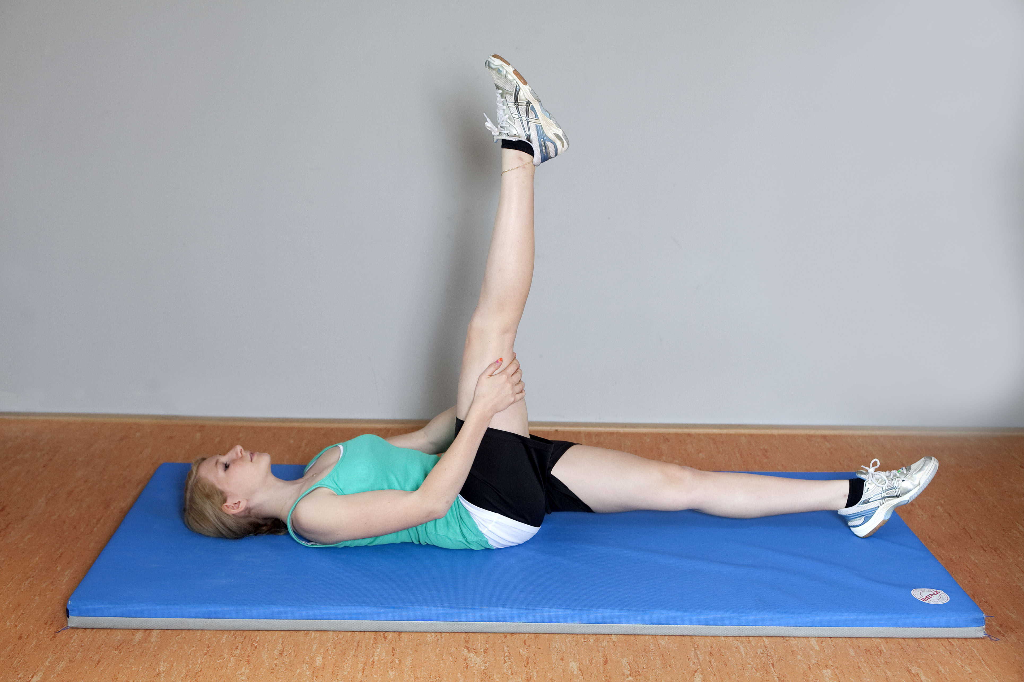  Foto: Horst Rudel | Oberschenkelrückseite  (Mm. ischiocrurales)
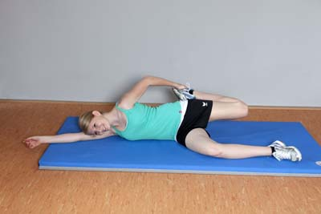  Foto: Horst Rudel | Vierköpfiger Oberschenkelmuskel  (M. quadrizeps femoris)
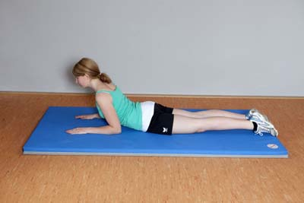  Foto: Horst Rudel | Gerade und schräge  Bauchmuskulatur  (M. rectus abdominis  M. obliquus internus + externus)
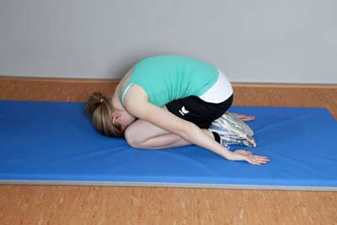  Foto: Horst Rudel | Rückenstrecker  (M. erector spinae)
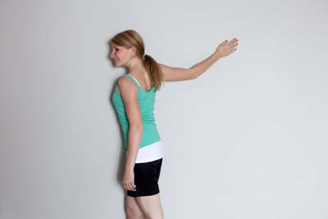  Foto: Horst Rudel | Großer Brustmuskel  (M. pectoralis major)

